Государственное бюджетное общеобразовательное учреждение
средняя общеобразовательная школа № 12 с углубленным изучением английского языка
Василеостровского района Санкт-Петербурга
отделение дошкольного образования детей

Сценарий досуга
«Прогулка по праздничному Санкт–Петербургу»
для детей старшей группы с тяжёлыми нарушениями речи

Составил:
воспитатель первой
квалификационной категории
Рыбакова А. Н.

2023 год
г. Санкт-Петербург
Программное содержание:
- Вызвать у детей интерес к праздничному мероприятию, посвящённому Дню рождения Санкт- Петербурга.
- Способствовать проявлению эмоциональной отзывчивости, созданию радостной, праздничной атмосферы.
- Закрепить знания детей о правилах поведения людей на улицах города; развивать умение оценивать поступки горожан.
- Закрепить знания детей о достопримечательностях Санкт-Петербурга: Петропавловской крепости, Адмиралтействе, памятнике «Медный всадник».
- Закрепить знания детей о реках города Санкт-Петербурга, развивать умение правильно и быстро называть основные из них.
- Закрепить представления детей о добрых делах основателя города Санкт-Петербурга – царя Петра I.
- Развивать умение детей находить точное, правильное изображение памятника «Медный всадник» среди предложенного набора неточных, неправильных картин (карточек), обращая внимание на все особенности этого памятника.
- Развивать умение сравнивать изображение детского сада на экране с его внешним видом (по памяти).
- Развивать умение выразительно читать стихи, правильно проговаривая поставленные звуки.
- Развивать доказательную речь.
- Развивать умение петь выразительно, слаженно, чётко произнося слова.
- Воспитывать любовь к родному городу, чувство гордости за него.
Предварительная работа
- Проведение занятий по ознакомлению с достопримечательностями Санкт-Петербурга: Петропавловской крепостью, Адмиралтейством, памятником «Медный всадник».
- Совместные прогулки родителей с детьми к Петропавловской крепости, Адмиралтейству, памятнику «Медный всадник», фотографирование родителями детей на фоне этих достопримечательностей.
- Изготовление творческих альбомов с рисунками и рассказами детей «По любимому городу вместе с семьёй».
- Изготовление родителями фотографий детей на фоне Петропавловской крепости, Адмиралтейства и памятника «Медный всадник».
- Проведение подвижных игр: «По болоту Пётр пошёл», «Бегемотик – обормотик».
- Рассматривание картинок с ассоциативными изображениями основных рек Санкт- Петербурга.
- Заучивание стихотворений: М. Борисовой «Стреляет в полдень пушка», В. Скаченкова «Маленький кораблик»; разучивание считалки: Л. Ермолаевой «У Литейного моста».
- Разучивание песни Ирины Пономарёвой «Санкт-Петербург» под аудиозапись мелодии.
Материалы для проведения досуга
- Украшение зала: виды достопримечательностей Санкт-Петербурга, гирлянда из букв «С Днём рождения!», две корзинки букетами из искусственных цветов.
- Фотографии детей на фоне Петропавловской крепости, Адмиралтейства и памятника «Медный всадник».
- Картинки улыбающегося и сердитого лица по количеству детей.
- Картинки с ассоциативными изображениями основных рек Санкт- Петербурга.
- Картинки с теневыми изображениями памятника «Медный всадник».
- Презентация с изображениями экскурсионного автобуса, видов Петропавловской крепости, Адмиралтейства, памятника «Медный всадник», детского сада.
- Ширма.
- Барабан и барабанные палочки.
- Аудиозаписи: звуки отправляющегося автобуса, объявления остановок, мелодия к песне Ирины Пономарёвой «Санкт-Петербург».

Ход досуга

На центральной стене зала расположен экран с изображением панорамы Санкт-Петербурга. Слева от экрана, в два ряда, стоят детские стулья по количеству детей – импровизированные сиденья экскурсионного автобуса. К спинкам стульев прикреплены фотографии детей на фоне достопримечательностей города: Петропавловской крепости, Адмиралтейства, памятника «Медный всадник». Напротив детских мест, стоит стул для воспитателя, рядом с ним - столик с материалами для проведения игр и ширма. На ширме размещены пять картин с теневыми изображениями памятника «Медный всадник». Они закрыты от глаз детей створками ширмы. На верхней части занавеса подвешена гирлянда из букв «С Днём рождения!», по бокам развешены картинки с видами достопримечательностей Санкт- Петербурга и расположены две корзины с букетами из искусственных цветов.
Под мелодию песни Ирины Пономарёвой «Санкт-Петербург» дети с воспитателем входят в зал и встают полукругом.
Ведущий: Ребята, посмотрите, как сегодня необычно украшен наш зал. (Дети рассматривают открытки с видами Санкт – Петербурга, воспитатель читает надпись на гирлянде «С Днём рождения!»).
- Как вы думаете, что за праздник сегодня? (День рождения нашего города).
- А как называется наш город? (Санкт – Петербург).
Ведущий: Сегодня День рождения нашего города. Мы с вами жители Санкт – Петербурга, значит, и у нас сегодня праздник. А вы хорошо знаете наш город? (Ответы детей). Тогда отгадайте мои загадки:
- Жил давно в России царь,
Очень мудрый государь.
Он на троне не сидел,
Делал за день по сто дел.
Одержал побед немало,
Мореходом был бывалым;
Он и плотник, и кузнец.
Кто был царь тот – удалец? (Пётр I).

- Есть в городе нашем большая река,
В граниты одеты её берега.
Там замерли сфинксы, два сторожа – льва,
Красавицу речку назвали … (Нева).

Ведущий: Сегодня не только у нас праздничное настроение. Сегодня все петербуржцы и гости нашего города отмечают День рождения Санкт – Петербурга.
Ребенок читает стихотворение:
Чайки белые кружатся
Над речной волной.
Нынче город отмечает
День рождения свой.
Ведущий: Весной наш любимый город становится ещё красивее, так хочется погулять и полюбоваться на него! А вы, ребята, хотели бы отправиться на прогулку по нашему городу? (Да).
(Раздаётся звук подъезжающего автобуса, на экране появляется изображение экскурсионного автобуса).
Ведущий: Ребята, наше желание исполнилось, за нами приехал экскурсионный автобус. Но, чтобы отправиться на нём на прогулку по Санкт – Петербургу, нужно знать, как себя вести в нём. Вы знаете правила поведения в автобусе? (Ответы детей). Правильно, в автобусе нужно спокойно сидеть на местах, нельзя вставать во время движения, громко разговаривать и мешать другим пассажирам, выходить из автобуса можно только на остановке. Сейчас вам нужно найти свои места в автобусе. Для каждого из вас приготовлено определённое место с вашей фотографией на фоне достопримечательностей нашего города. Занимайте свои места - нам пора отправляться на экскурсию.
(Дети находят свои фотографии и садятся в «автобус», воспитатель проверяет, правильно ли они выбрали места, помогает при необходимости найти каждому ребёнку свою фотографию и стул).
Ведущий: Всё в порядке, мы можем отправляться на экскурсию по городу.
(Раздаётся звук отправляющегося автобуса).

Ведущий: Пока мы с вами едем по направлению к одной из главных достопримечательностей Санкт – Петербурга, давайте понаблюдаем в окно автобуса (показывает на экран), как жители Петербурга ведут себя на улицах нашего города.
(Проводится игра «Хорошо – плохо». Детям раздаются картинки с изображениями улыбающегося и сердитого лица. На экране появляются картинки с изображениями хороших и плохих поступков людей. Дети оценивают каждый поступок, поднимая и показывая соответствующую картинку лица. По просьбе воспитателя кто – то из детей доказывает, чем этот поступок хорош или плох).

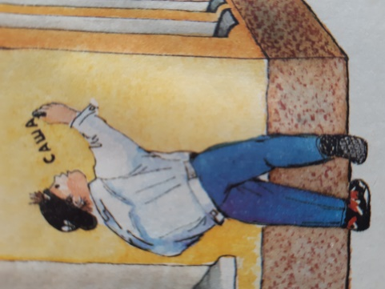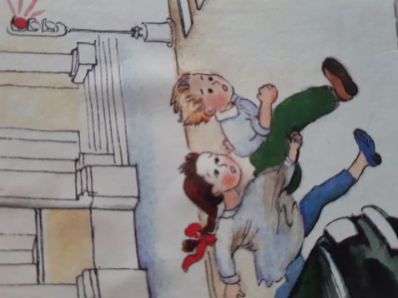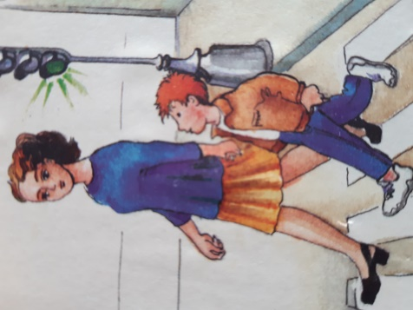
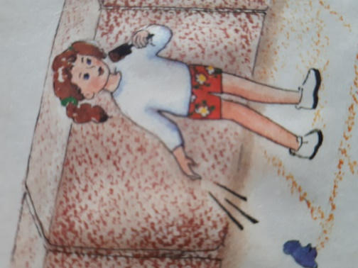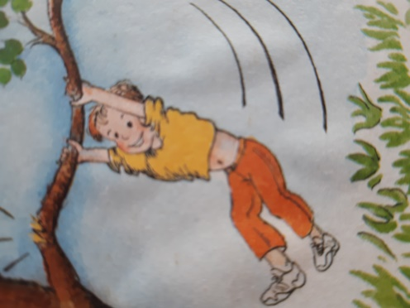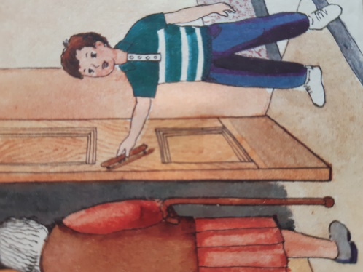
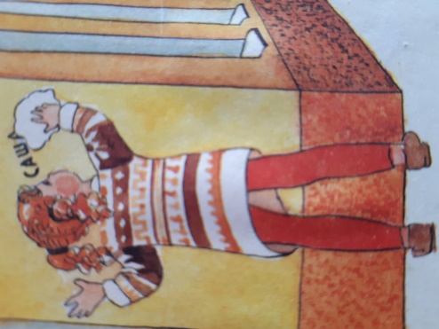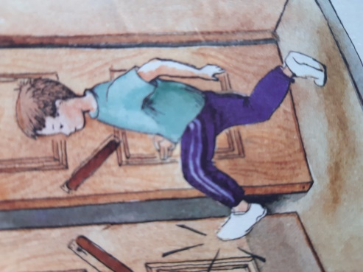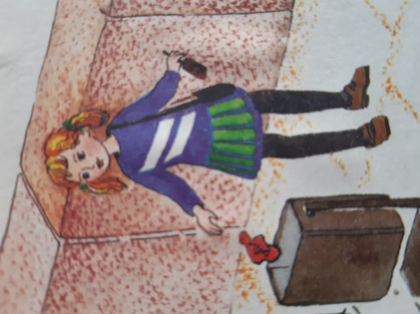
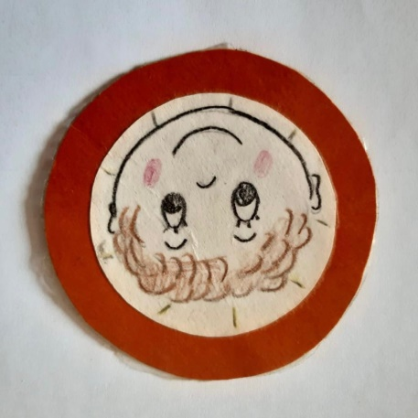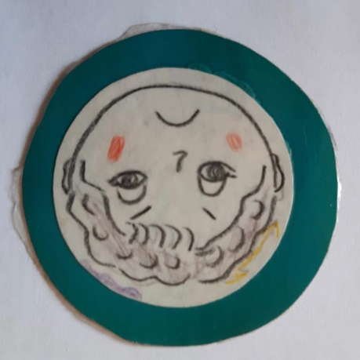

Ведущий: Внимание, ребята, мы приближаемся к нашей первой достопримечательности города! Посмотрите в окно, вы догадались, какая сейчас будет остановка?
(На экране появляется изображение Петропавловской крепости. Дети называют достопримечательность Петербурга. Звучит объявление «Остановка Петропавловская крепость»).
Ведущий: Не случайно наша первая остановка – Петропавловская крепость, ведь это самая первая постройка нашего города. Наш автобус остановился, давайте из него выйдем.
(Дети встают со стульев и выходят из «автобуса», встают полукругом).
Ведущий: Мы с вами находимся у Петропавловской крепости. Что здесь происходит каждый день ровно в полдень? (Стреляет пушка).
Ведущий: Давайте послушаем об этом стихотворение «Стреляет в полдень пушка».
Ребёнок читает стихотворение М. Борисовой «Стреляет в полдень пушка».
Стреляет в полдень пушка,
Скрывается в дыму.
Когда стреляет пушка,
Не страшно никому.
Шумит волна речная
У крепостной стены,
А пушка – то ручная,
Она не для войны.
Ведущий: Ребята, давайте вспомним, как строилась крепость, и сыграем в игру «По болоту Пётр пошёл».
(Проводится игра «По болоту Пётр пошёл», считалкой «У Литейного моста» выбирается водящий - «Пётр». Ему надевается барабан и выдаются барабанные палочки).
Считалка «У литейного моста»
У Литейного моста
Я поймал в Неве кита,
Кто не верит другу –
Выходи из круга.
(Проводится подвижная игра «По болоту Пётр пошёл»).

По болоту Пётр пошёл,  Остров Заячий нашёл. | Дети идут по кругу в одну сторону, «Пётр» с барабаном, в середине круга – в другую.
Он собрал рабочий люд  И построил крепость тут. | Дети показывают «лесенку» руками.
Крепость новая стоит,  Пушками врагу грозит: | Дети идут по кругу в одну сторону, «Пётр» с барабаном, в середине круга – в другую.
Бам-бам, бам-бам, | «Пётр» бьёт в барабан.
Не осталось зайцев там. | Все приседают.
Зайцы пушек испугались, | Дети, изображая зайцев, прыгают в разных направлениях.
Под кусточки разбежались. | С последним словом они замирают без движения. «Пётр» выходит на «охоту». Кто пошевелится - тот пойман.

Ведущий: Нам пора отправляться дальше, занимайте свои места в автобусе.
(Дети садятся в «автобус»,
раздаётся звук отправляющегося автобуса)
Ведущий: А теперь, ребята, я хочу вас попросить помочь мне разрешить один спор. Вчера два мальчика во дворе поспорили: сколько в нашем городе рек. Один говорит: «Три!», другой - в ответ: «Нет, пять!». А вы как думаете, сколько в Санкт – Петербурге рек? (Дети отвечают). Да, молодцы, в нашем городе очень много рек – почти 60. А как называется самая главная река Санкт – Петербурга? (Дети отвечают). Правильно, Нева. Давайте вспомним названия других рек нашего города, а помогут нам наши карточки – помогалочки. Я вам буду их показывать, а вы будете называть реки нашего города.
(Проводится игра «Узнай название реки». Воспитатель использует картинки с ассоциативными изображениями названий рек. Показывает их детям, а дети по очереди их называют).
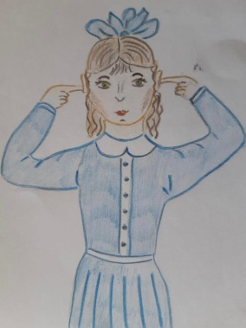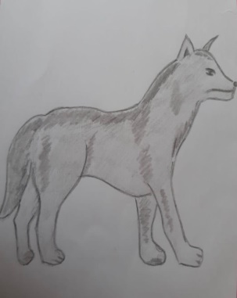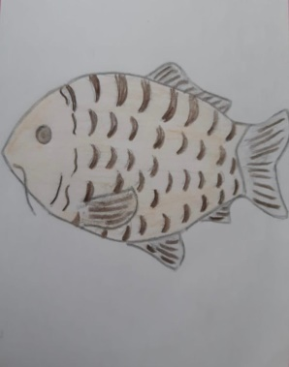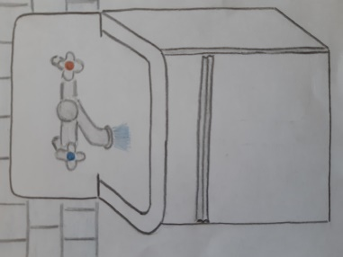
Глухарка Волковка Карповка Мойка
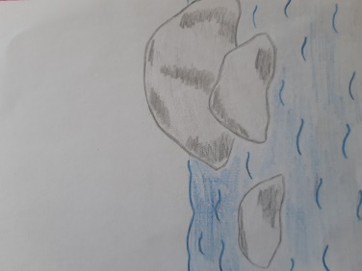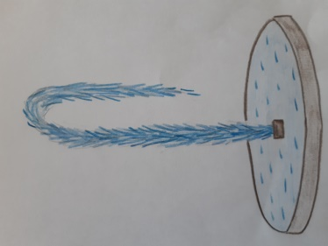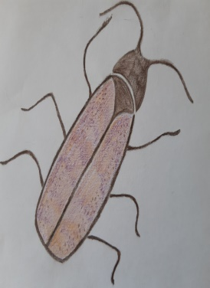
Каменка Фонтанка Таракановка
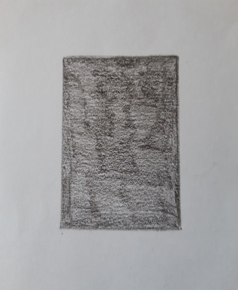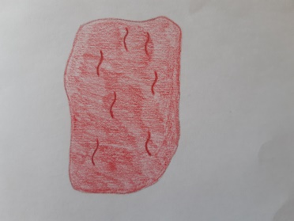
Чёрная Крестовка Красненькая
речка речка

Ведущий: Внимание, ребята, мы приближаемся к нашей второй достопримечательности города! Посмотрите в окно, вы догадались, какая сейчас будет остановка?
(На экране появляется изображение Адмиралтейства. Дети называют достопримечательность Петербурга. Звучит объявление «Остановка Адмиралтейство»).
Ведущий: Наша вторая остановка – Адмиралтейство, здесь при Петре I строили корабли. Наш автобус остановился, давайте из него выйдем.
(Дети встают со стульев и выходят из «автобуса», встают полукругом).
Ведущий: Мы с вами находимся у Адмиралтейства. Что находится на шпиле Адмиралтейства? (Кораблик).
Ведущий: Давайте послушаем о нём стихотворение «Маленький кораблик».
Ребёнок читает стихотворение В. Скаченкова «Маленький кораблик».
Маленький кораблик
В городе огромном.
В небе над Невою
Синем и просторном.
Маленький кораблик
Высоко плывёт,
Это символ города –
Здесь рождался флот!
Ведущий: Ребята, пока мы ехали в автобусе вы очень хорошо называли реки нашего города. Давайте поиграем в игру «Бегемотик – обормотик», герой которой тоже знакомится с реками Санкт – Петербурга.
(Проводится подвижная игра «Бегемотик – обормотик»).

Бегемотик-обормотик,  У него болит животик. | Дети идут по кругу.
Он от доктора сбежал  И в Фонтанку упал. | Дети идут к центру, сужая круг и прыгают.
Бегемотик в речку – бух!  А вода из речки – плюх! | Дети расширяют круг и поднимают руки вверх.
Бегемотик испугался,  К речке Мойке он помчался. | Дети изображают испуг, спокойный бег по кругу.
Бегемотик в речку – бух!  А вода из речки – плюх! | Дети идут к центру, сужая круг и прыгают.  Расширяют круг и поднимают руки вверх.
Бегемот перепугался  И к реке Неве помчался. | Дети изображают испуг, спокойный бег по кругу.
Бегемотик в речку – бух!  А вода из речки – плюх! | Дети идут к центру, сужая круг и прыгают.  Расширяют круг и поднимают руки вверх.
Началось тут наводненье,  Вся вода пришла в движенье! | Дети бегут по кругу.
Тут вода, и там вода!  Убегайте на места! | Убегают из круга и садятся в «автобус».

Ведущий: Нам пора отправляться дальше, очень хорошо, что вы уже в автобусе.
(Раздаётся звук отправляющегося автобуса).
Ведущий: Наш автобус подъезжает к одному из красивейших памятников. А как он называется, вы мне скажете, отгадав следующую загадку:
Памятник из бронзы:
Честь царю, хвала!
Мчится, словно ветер, конь,
Тянет удила.
На коне сидит герой,
Он красивый, молодой.
Это – память в честь Петра,
Много сделал он добра.
Скачет воин в будни, в праздник,
А зовётся… (Медный всадник).
(На экране появляется изображение памятника «Медный всадник». Звучит объявление «Остановка памятник «Медный всадник»).
Ведущий: Наша третья остановка – памятник «Медный всадник». Скажите, ребята, кому поставлен этот памятник? (Петру I). Кем был Пётр I? (Царём). Почему в загадке сказано: много сделал он добра? (Пётр I основал Санкт – Петербург, создал русский флот, не боялся простой работы: строил корабли, умел водить их по морю, мог работать в кузнице).
Ведущий: Наш автобус остановился, давайте из него выйдем.
(Дети встают со стульев и выходят из «автобуса», воспитатель подводит их к ширме).
Ведущий: Мы с вами находимся у самого известного памятника Петру I «Медный всадник».
(Проводится игра «Найди ошибку». На ширме размещены 5 картин с теневыми изображениями памятника «Медный всадник». Картины закрыты от глаз детей створками ширмы).
Ведущий: Недавно около этого памятника я встретила художников, которые рисовали «Медного всадника». Они подарили мне свои картины. Вот они (воспитатель обращает внимание детей на 5 картин размещённых на ширме – открывает её). Рисовали они один и тот же памятник, только их картины получились почему – то разные. Я открою вам один секрет: по фамилиям этих художников вы сможете догадаться, какой у них характер. Один художник – Ленивый, другой – Торопливый, третий – Боякин, четвёртый – Авоськин, пятый – Кисточкин. А теперь посмотрите на их работы внимательно, нам надо выбрать из них самую лучшую – ту, на которой всё нарисовано точно и правильно.
(Дети рассматривают картины с комментариями воспитателя, выбирают самую лучшую).

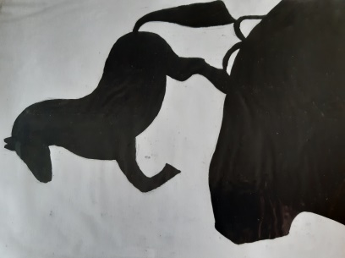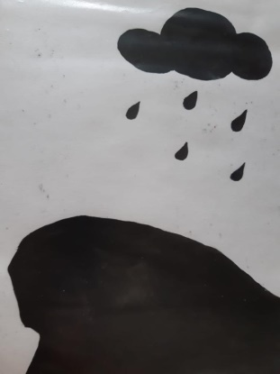
Художник Ленивый Художник Боякин
Не стал рисовать всадника, Увидел тучу, испугался дождя
очень уж ему лень стало. и убежал домой.

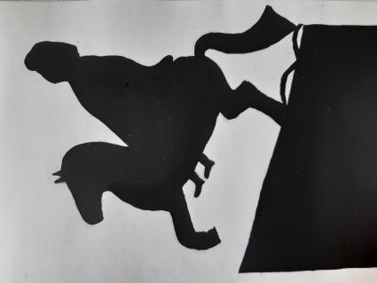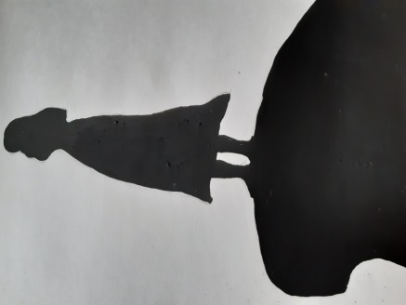
Художник Торопливый Художник Авоськин
Так торопился, что не обратил Забыл нарисовать коня
внимания на форму камня. и подумал: «Авось, не заметят!».

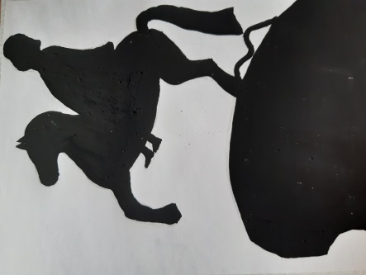
Художник Кисточкин

Ведущий: Художник Кисточкин всё изобразил точно и правильно. Его работа больше всех похожа на настоящий памятник. Эту картину мы заберём с собой в детский сад. А остальные картины мы вернём и попросим художника Ленивого не лениться; художника Боякина – не бояться ни дождя, ни снега, ни града; художника Торопливого – поменьше торопиться, а художника Авоськина – быть внимательным и старательным.
Ведущий: Ребята, как здорово гулять и любоваться нашим городом! Давайте прочитаем стихи об этом.
Дети читают стихи.
- Мы по городу гуляем
И глядим по сторонам.
Петербург такой красивый,
Всё вокруг знакомо нам.

- А когда наступит вечер,
Мы салют смотреть пойдём,
Пусть взмывают ввысь ракеты,
В небе праздничном твоём.
Ведущий: Ребята, нам пора возвращаться, давайте садиться в наш автобус.
(Дети садятся в «автобус», раздаётся звук отправляющегося автобуса).
Ведущий: Пока мы с вами едем обратно, давайте вспомним, у каких достопримечательностей Санкт – Петербурга мы побывали? (Дети называют Петропавловскую крепость, Адмиралтейство, «Медный всадник»). Вам понравилась наша экскурсия? (Ответы детей). А сейчас посмотрите в окно, как вы думаете, куда мы приехали?
(На экране появляется изображение фасада детского сада, дети отвечают).
Ведущий: Вы уверены, что это наш детский сад? Как вы его узнали?
(Дети называют цвет здания, количество этажей, наличие украшений. Звучит объявление «Остановка «Детский сад»).
Ведущий: Наша экскурсия подошла к концу, наш автобус остановился, давайте из него выйдем. Мы вернулись в наш детский сад. Много гостей наблюдало за нашей чудесной прогулкой. Давайте расскажем им, каким стал Петербург в этот майский день, и на прощание подарим им песню о нашем любимом городе.
Ребёнок читает стихотворение.
Петербург стал краш и светел
Этим ясным майским днём.
Мы о городе любимом
Песню вам сейчас споём.

(Исполняется песня Ирины Пономарёвой «Санкт-Петербург». Дети поют песню и под мелодию песни Ирины Пономарёвой «Санкт-Петербург» вместе с воспитателем уходят в группу).

Используемые литературные и музыкальные произведения:
1. Песня Ирины Пономарёвой «Санкт-Петербург».
2. Светлана Сивцова «Петербургские странички». «Колокольчик», 1997 г. Учебно – методический и литературно – музыкальный журнал для педагогов, воспитателей и родителей.
3. Стихотворения: М. Борисовой «Стреляет в полдень пушка», В. Скаченкова «Маленький кораблик».

